Конфигурация QoE Stor
Для перехода в раздел нажмите пункт меню Администратор, затем нажмите пункт меню Конфигурация QoE Stor.
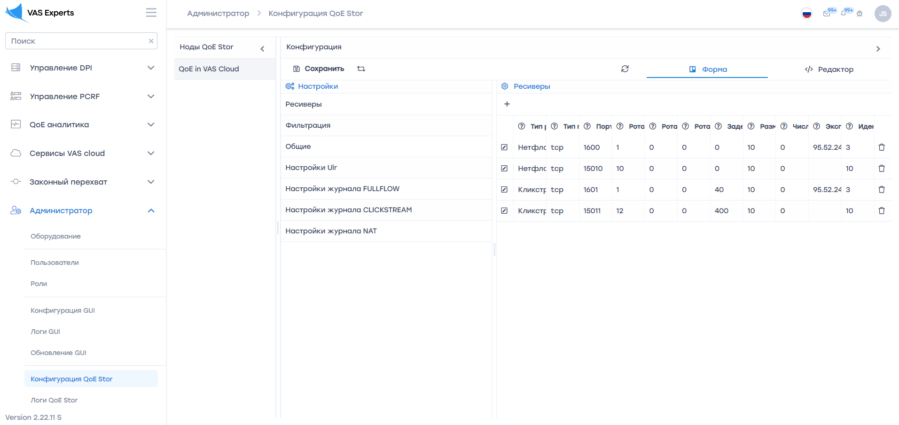
Данный раздел состоит из двух подразделов: «Ноды QoE Stor» и «Конфигурация».

Ноды QoE Stor
В данном подразделе находятся серверы пользователя. Для создания или просмотра пользовательского сервера, предоставляющего доступ работы в «Конфигурация QoE Stor», необходимо перейти в раздел «Оборудование».

Конфигурация
В данном подразделе содержатся следующие настройки:

1 Ресиверы
Конфигурация в CLI
Для добавления необходимо нажать на кнопку «Добавить ресивер», в открывшемся окне необходимо заполнить следующие параметры:
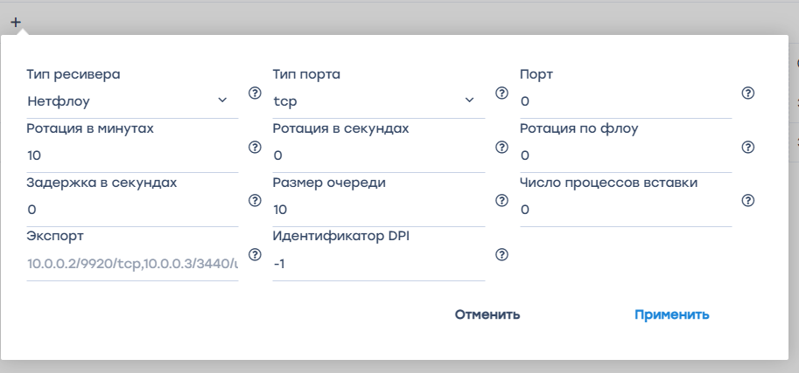
- Тип ресивера выбирается из выпадающего списка.
- Ротация в минутах указывается пользователем вручную. Подразумевает период обращения дампа приемника или период загрузки данных в БД.
По умолчанию: тип ресивера – Нетфлоу, ротация – 10 мин;
тип ресивера – Кликстрим, ротация – 12 мин.
Примечание: Без необходимости не менять значение.
- Задержка в секундах указывается пользователем вручную. Подразумевает задержку загрузки данных из БД.
По умолчанию: тип ресивера – Нетфлоу, задержка – 0 сек;
тип ресивера – Кликстрим, задержка – 400 сек.
Примечание: Без необходимости не менять значение.
- Экспорт данных на другие сервера. Адрес сервера вводится пользователем вручную.
- Тип порта выбирается из выпадающего списка.
- Ротация в секундах указывается пользователем вручную. Подразумевает период обращения дампа приемника или период загрузки данных в БД.
Примечание: Если включен данный параметр, то параметр ротация в минутах автоматически отключен.
* Размер очереди указывается пользователем вручную. Подразумевает размер очереди загрузки дампа ресивера.
Значение по умолчанию: 10.
Примечание: Без необходимости не менять значение.
- Идентификатор DPI указывается номер DPI. Если указано значение «-1» или не указано, то номер DPI определяется порядком получателя в списке.
Примечание: Без необходимости не менять значение.
- Порт является уникальным параметром и вводится пользователем вручную.
По умолчанию: тип ресивера – Нетфлоу, порт – 1500;
тип ресивера – Кликстрим, порт – 1501.
- Ротация по количесвту записей в флоу. Работает одновременно с параметром ротация в минутах или секундах.
- Число процессов вставки дампа. Без необходимости не менять значение.
Для изменения сохраненного ресивера необходимо нажать на кнопку «Изменить», расположенную слева от каждого ресивера.
Для удаления ресивера, необходимо нажать на кнопку «Удалить», расположенную справа от каждого ресивера.
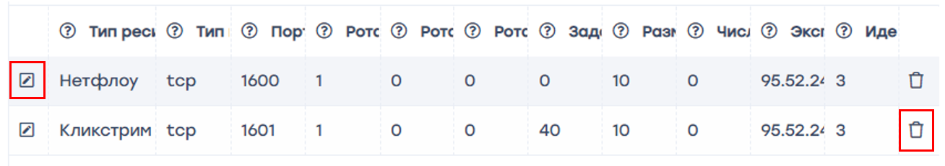

2 Фильтрация
Все параметры указываются путем выбора из выдающего списка.
Для пояснения выбора можно нажать на вспомогательную кнопку, расположенную справа от каждого параметра.
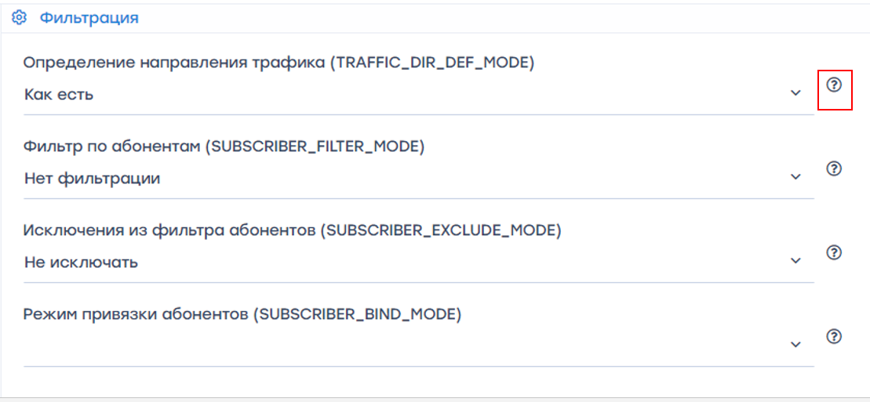
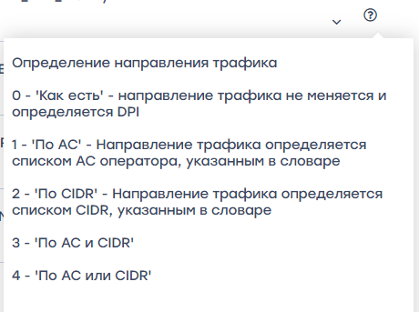

3 Общие
Параметры указываются путем выбора из выдающего списка, URL-адреса вводятся пользователем вручную.
Для пояснения выбора можно нажать на вспомогательную кнопку, расположенную справа от каждого параметра.
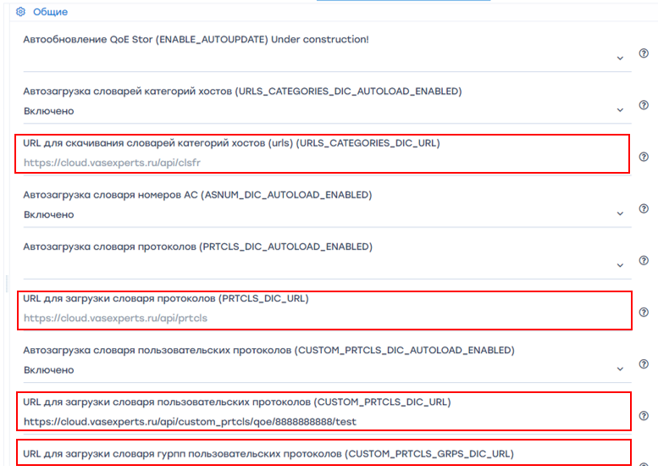

4 Настройки URL
Все параметры указываются путем выбора из выдающего списка. Для пояснения выбора можно нажать на вспомогательную кнопку, расположенную справа от каждого параметра.

5 Настройки журнала FULLFLOW
Все параметры указываются путем выбора из выдающего списка. Для пояснения выбора можно нажать на вспомогательную кнопку, расположенную справа от каждого параметра.
Параметр | Описание | Возможные значения
FULLFLOW_COMPRESS_ENABLE | Экспериментальный параметр, НЕ изменять самостоятельно!  Включить фоновое сжатие логов FULLFLOW | 0 — Отключено  1 — Включено
FULLFLOW_REPLACE_IP_CLASS_WITH_ORIGINAL_TOS | Включить DSCP из исходного TOS  Позволяет использовать исходное значение ToS (Type of Service) из IP-заголовка пакета вместо значения, назначенного DPI. При включении параметра в статистике и QoE будет отображаться класс трафика, извлечённый из originalTOS.  В IPFIX от DPI передаются два поля:  - IP_CLASS_OF_SERVICE — класс трафика, назначенный DPI на основе настроек DSCP (по протоколам и автономным системам)  - originalTOS — исходное значение поля ToS из IP-заголовка до обработки DPI (первые 3 бита содержат класс трафика)  По умолчанию используется IP_CLASS_OF_SERVICE. При включении параметра используется значение из originalTOS.  Важно: для корректной передачи полного значения DSCP необходимо установить netflow_tos_format=1 в файле fastdpi.conf. В противном случае передаётся только класс трафика, а не все биты DSCP. | 0 — Отключено  1 — Включено
IPFIX_FULLFLOW_ENBALE_BLOCKED_DATA | Включить сбор информации о заблокированном трафике  Включает сбор статистики по заблокированному трафику: количество отброшенных пакетов и байт. | 0 — Отключено  1 — Включено
IPFIX_FULLFLOW_BLOCKED_DROP_THRESHOLD | Порог значения для определения трафика как drop  Если отношение числа отброшенных пакетов к числу пропущенных превышает указанный порог, такой трафик маркируется как Заблокированный. | Коэффициент от 0 до 1, включая числа с плавающей точкой.  Значение по умолчанию: 0.9
IPFIX_FULLFLOW_BLOCKED_POLICING_THRESHOLD | Порог значения для определения трафика как полисинг  Если отношение числа отброшенных пакетов к числу пропущенных превышает указанный порог, такой трафик маркируется как Подвергшийся полисингу. | Коэффициент от 0 до 1, включая числа с плавающей точкой.  Значение по умолчанию: 0.1
FULLFLOW_VOIP_GROUP_FIELDS_ENABLE | Включить данные VOIP трафика  Данная настройка включает обработку и сбор статистики для формирования отчётов по VOIP-трафику.  Важно: параметр является комплексным и требует участия специалистов технической поддержки. Само по себе его включение не приведёт к появлению отчётов или каких-либо видимых результатов — необходима дополнительная настройка системы. | 0 — Отключено  1 — Включено

6 Настройки журнала CLICKSTREAM
Все параметры указываются путем выбора из выдающего списка. Для пояснения выбора можно нажать на вспомогательную кнопку, расположенную справа от каждого параметра.

7 Настройки журнала NAT
Все параметры указываются путем выбора из выдающего списка. Для пояснения выбора можно нажать на вспомогательную кнопку, расположенную справа от каждого параметра.

8 Настройки журнала ONLINEFLOW
Интервал времени для агрегирования логов ONLINEFLOW указываются путем выбора из выдающего списка.

9 Настройки OpenCellID
Что бы включить автозагрузку словаря OpenCellID выберите "Включено".
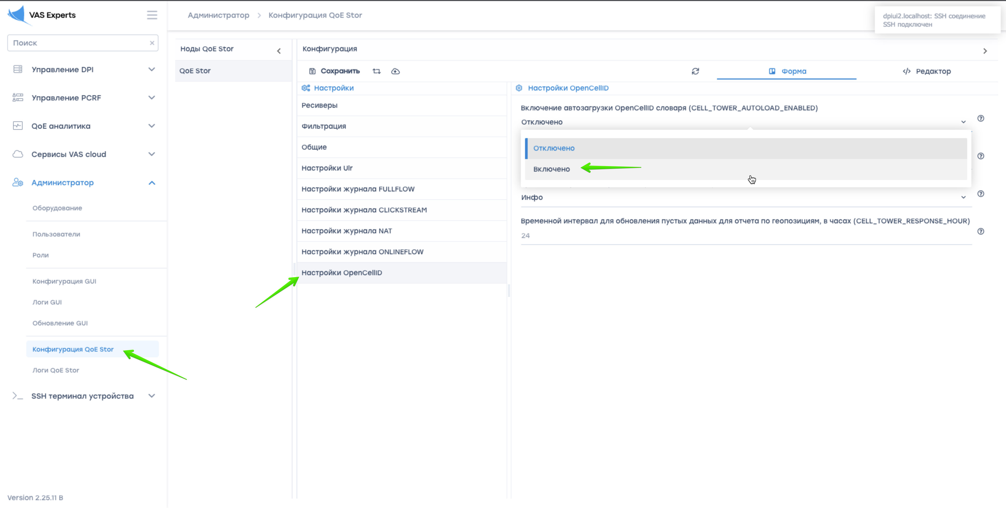
- CELL_TOWER_LOADER_API_TOKEN - укажите токен LocalAPI. Что бы получить токен, зарегистрируйтесь на сервисе LocationAPI.
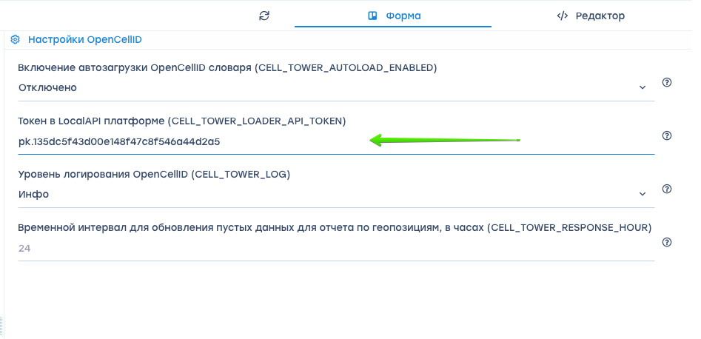
- CELL_TOWER_LOG - выберите уровень логирования OpenCellID.
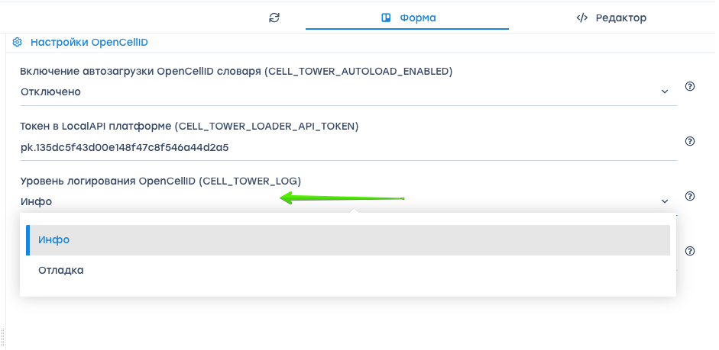
- CELL_TOWER_RESPONSE_HOUR - укажите временной интервал для обновления пустых данных для отчета по геопозициям, в часах.
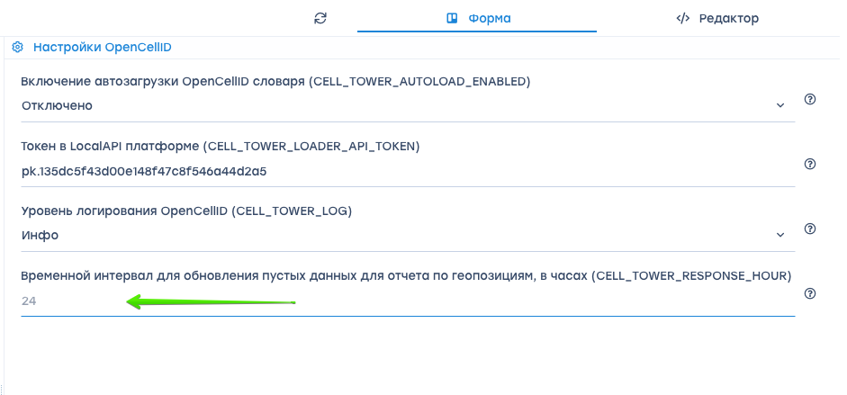

Токен OpenCellID
- Зайдите и зарегистрируйтесь в сервисе LocationAPI
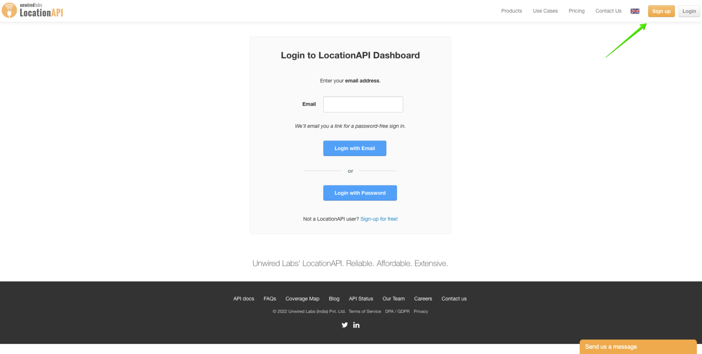
- Перейдите во вкладку API Acess Tokens, нажмите на Show Token, скопируйте токен.
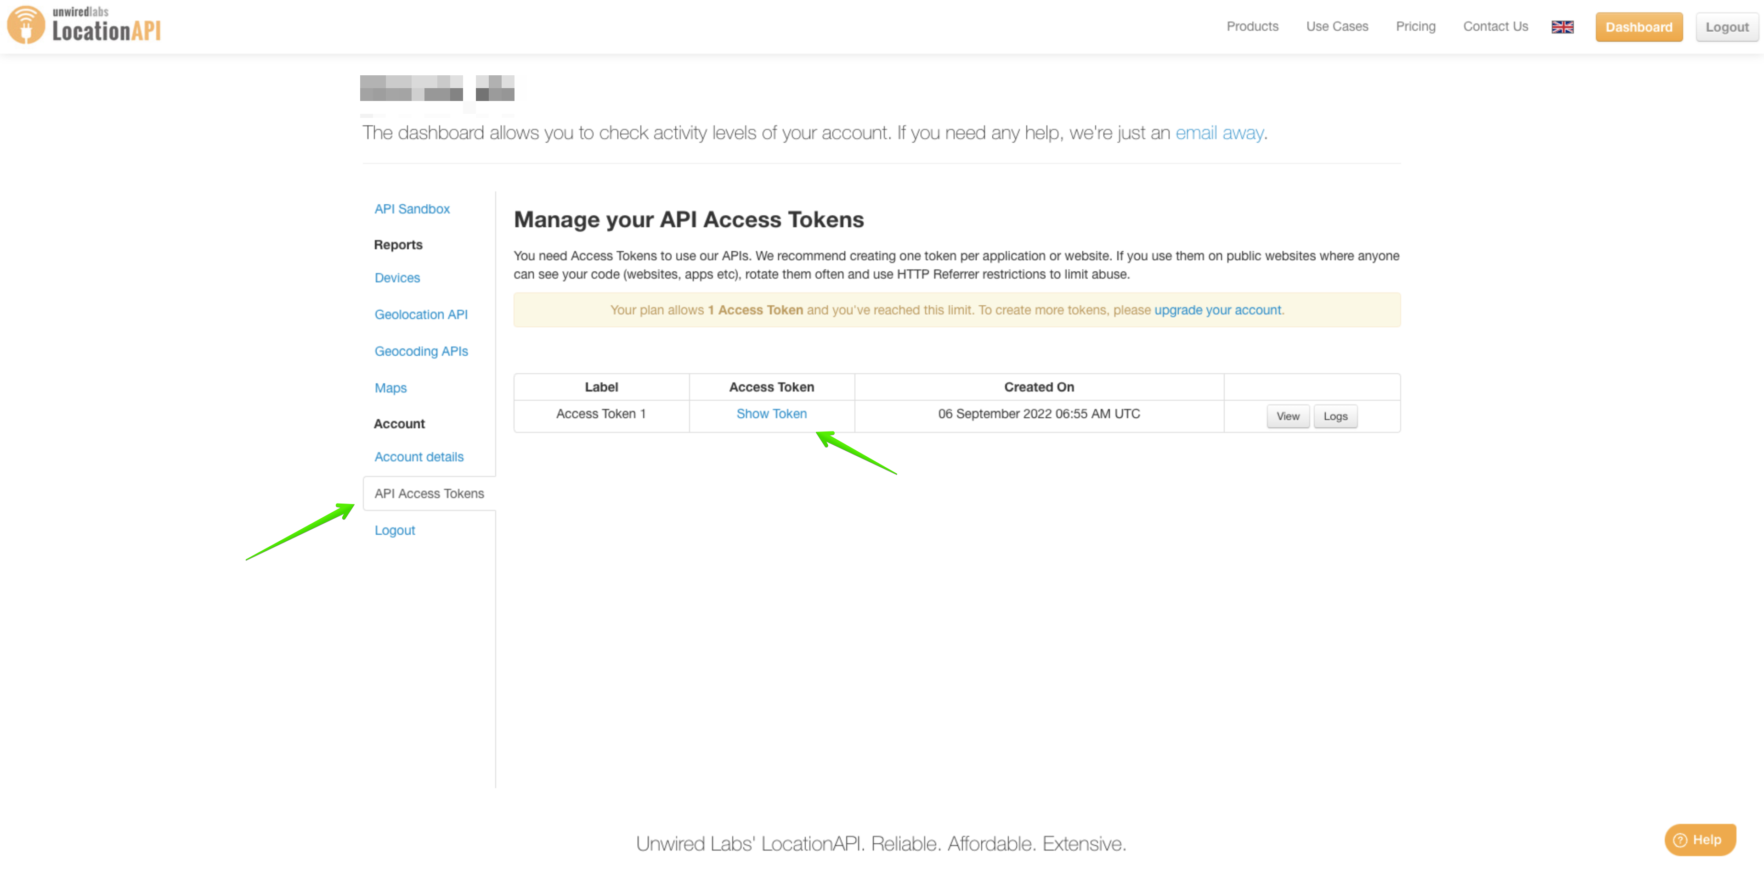

Сохранение настроек
Для сохранения настроек в конфигурации необходимо нажать на кнопку «Сохранить», расположенную слева в туллбаре.
Для перезапуска конфигурации необходимо нажать на кнопку «Перезапустить», расположенную в туллбаре.
Для обновления настроек необходимо нажать на кнопку «Обновить», расположенную в туллбаре.

